МИНОБРНАУКИ РОССИИ

Федеральное государственное бюджетное образовательное учреждение

высшего образования

**«Гжельский государственный университет»** (ГГУ)

Колледж ГГУ

Специальность 09.02.07 Информационные системы и программирования

**Отчет**

**По дисциплине «Технология разработки программного обеспечения»**

**на тему «Спецификация требований к БД “Выпускники ГГУ”»**

ВЫПОЛНИЛ:

Студент группы ИСП-О-17

Шашков И.С.

ПРОВЕРИЛА:

Прокуронова А.Ю.

Оценка ___________________

п. Электроизолятор

1. г.

**1 Введение**

**1.1 Назначение**

База Данных “Выпускники ГГУ” (далее в тексте - программа). Данная программа предназначена для поиска информации о выпускниках колледжа администрацией колледжа .

**1.2 Соглашения, принятые в документах**

БД – База Данных.

**1.3 Границы проекта**

Главное требование – нахождение информации о месте работы или новом месте учёбы выпускника. Также требуется по возможность нахождения информации о темах и оценках диплома выпускника.

**1.4 Ссылки**

Ф

**2 Общее описание**

**2.1 Общий взгляд на продукт**

Это новая программа для использования администрацией колледжа, с помощью которой может осуществляться поиск и использование информации о выпускниках.

**2.2 Классы и характеристики пользователей**

К этой программе имеет доступ только администрация колледжа.

**2.3 Операционная среда**

Операционная система Windows 10.

**2.4 Ограничения дизайна и реализации**

Для создания оконного приложения был использован язык C++ и Delphy форма, которая находится в rad studio c++ builder.

**2.5 Предположения и зависимости**

Для разработки этой программы(оконного приложения) может понадобится MC Access и RAD Studio C++ Builder.**3 Функции системы**

**3.1 Функция системы 1**

А) Поиск информации.

Б) Сортировка информации.

В) Запрос на нахождение информации.

Г) Добавление информации.

**3.1.1 Описание**

Все функции имеют высокий приоритет.

**3.1.2 Функциональные требования**

А) Возможность поиска информации с помощью частичного написания текста в поисковой строке. Б) Возможность реверса сортировки информации т.е. от 1 до 10 и от 10 до 1. В) Точная выдача информации, соответствующей критериям выдачи (требованиям пользователя). Г) Возможность добавления такого-же типа информации в программу.

**4 Требования к данным**

**4.1 Логическая модель данных**

[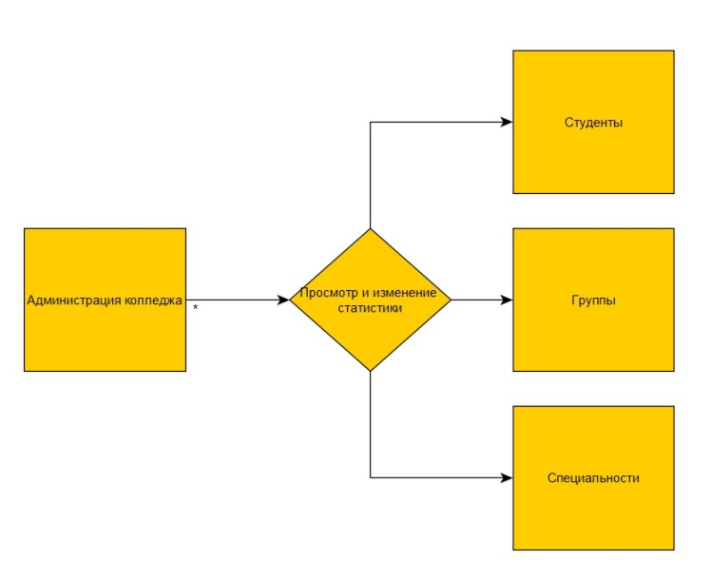](https://vk.com/photo322578463_457244612)

**4.2 Словарь данных**

Датарождения – Цифровой тип данных.

Дата начала обучения – Цифровой тип данных.

Дата конца обучения – Цифровой тип данных.

Оценка (Дипломная работа) – Цифровой тип данных.

Время обучения – Цифровой тип данных.

Все другие данные – Текстовой тип.

**4.3 Отчеты**

Программа не генерирует отчёты.

**4.4 Получение, целостность, хранение и утилизация данных**

Данные получают от сотрудника администрации колледжа, который внесёт их в программу, утилизация приложения так-же производиться сотрудником администрации колледжа.

**5 Требования к внешним интерфейсам**

**5.1 Пользовательские интерфейсы**

Должны находиться кнопки которые выполняют основные функции:

1 Поиск информации.

2 Сортировка информации.

3 Запрос на нахождение информации.

4 Добавление информации.

**5.2 Интерфейсы ПО**

В этой программе существует только 1 интерфейс программного обеспечения в котором осуществляются все требуемые функции.

**5.3 Интерфейсы оборудования**

Требуются лишь основные интерфейсы оборудования – манипулятор типа мышь, клавиатура, монитор с абсолютно любыми характеристиками.

**5.4 Коммуникационные интерфейсы**

Условий взаимодействия и взаимодействий с другими программами и т.д. нет.

**6 Атрибуты качества**

**6.1 Удобство использования**

В данной программе реализована система минимизации интерфейса, с помощью которой удаётся улучшить пользовательский экспириенс и которая облегчает обучение использования данной программы.

**6.2 Производительность**

Программа может запускаться и работать на любом компьютере с операционной системой Windows 10/7.

**6.3 Безопасность**

Безопасность осуществляется с помощью того, что в программе предусмотрен вход с помощью пароля.

**6.4 Техника безопасности**

Особых требований к технике безопасности нет.

**7 Требования по интернационализации и локализации**

Программа предназначена для использования на территории РФ и пользователями пользующееся русским языком.